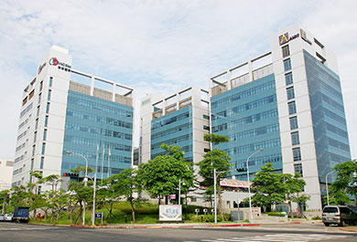
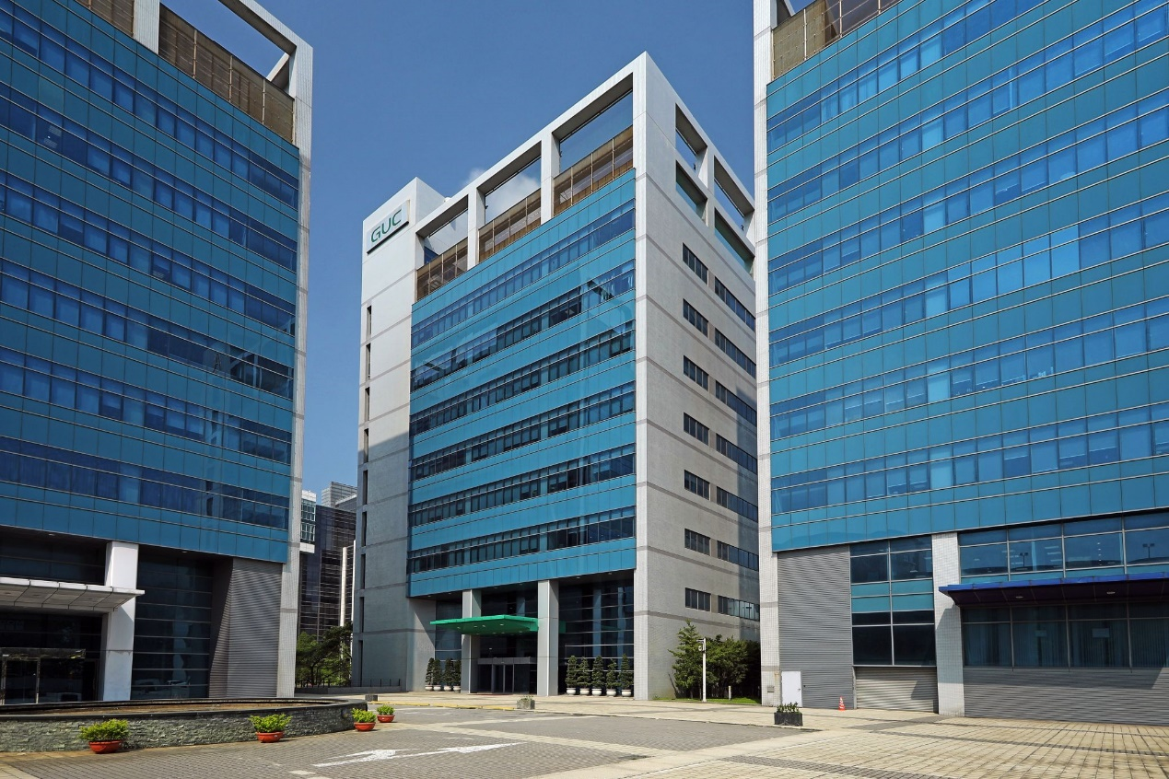


GUC總部
300096 新竹市科學園區力行六路十號
姓名：徐永吉
電話：+886-3-564-6600 #216305
傳真：+886-3-563-6386
E-mail：oliver.shyu@guc-asic.com

GUC台北
11493 台北市內湖區內湖路一段246號8樓(NASA科技總署大樓)
姓名：徐永吉
電話：+886-3-564-6600 #216305
傳真：+886-3-563-6386
E-mail：oliver.shyu@guc-asic.com

GUC台南
台南市中西區永福路一段189號(國泰置地廣場6樓A1室)
姓名：徐永吉
電話：+886-3-564-6600 #216305
傳真：+886-3-563-6386
E-mail：oliver.shyu@guc-asic.com

GUC美國
2841 Junction Ave. Suite 201 San Jose, CA 95134, USA
姓名：詹正中
電話：+1-408-382-8900
傳真：+1-408-321-8299
E-mail：jeffrey.chan@guc-asic.com

GUC歐洲
World Trade Center Tower H - 6th Floor, Zuidplein 58, 1077 XV Amsterdam,The Netherlands
姓名：黃俊淵
E-mail：alex.huang@guc-asic.com

GUC日本
〒220-8116 横浜市西区みなとみらい2-2-1 横浜ランドマークタワー16階
姓名：黃俊淵
電話：+81-45-222-8256
傳真：+81-45-222-8259
E-mail：alex.huang@guc-asic.com

GUC韓國
서울특별시 강남구 테헤란로 208 안제타워 3F
姓名：林文成
電話：+82-2-553-3842
傳真：+82-2-553-3846
行動電話：+82-2-553-3846
E-mail：jeff.lin@guc-asic.com

GUC越南
The Grace Tower 7th Floor, 71 Hoang Van Thai Street, Tan Phu Ward, District 7, Ho Chi Minh City 700000 Vietnam
姓名：鄭凱文
電話：+84-2873077778
E-mail：calvin.cheng@guc-asic.com

GUC上海
200080 上海市虹口区四川北路1350号2305室
姓名：周澤隆
電話：+86-21-33665868 #5180
傳真：+86-21-33665878
E-mail：brad.chou@guc-asic.com

GUC深圳

深圳市南山區海德一道88號中洲控股中心A座7樓749室

姓名：周澤隆

E-mail：brad.chou@guc-asic.com

GUC北京

北京市朝陽區光華路CBD核心區Z14正大中心北塔8層B12室

姓名：周澤隆

電話：+86-21-33665868 #5180

傳真：+86-21-33665878

E-mail：brad.chou@guc-asic.com

GUC南京

南京市江北新區研創園團結路99號孵鷹大廈C座14層

姓名：周澤隆

電話：+86-21-33665868 #5180

傳真：+86-21-33665878

E-mail：brad.chou@guc-asic.com

